Elever kan logge ind på Speedadmin og se deres timeplaner, stamdata, portal/forum mm.
For at logge ind skal man bruger brugernavn og kodeord.
Brugernavn er altid de første 6 cifre i cprnr. Brugernavn og kodeord tildeles automatisk pr. email til nye elever når disse godkendes (Stamdata - Skabelon - Speedadmin skabeloner - "Godkendt elev").
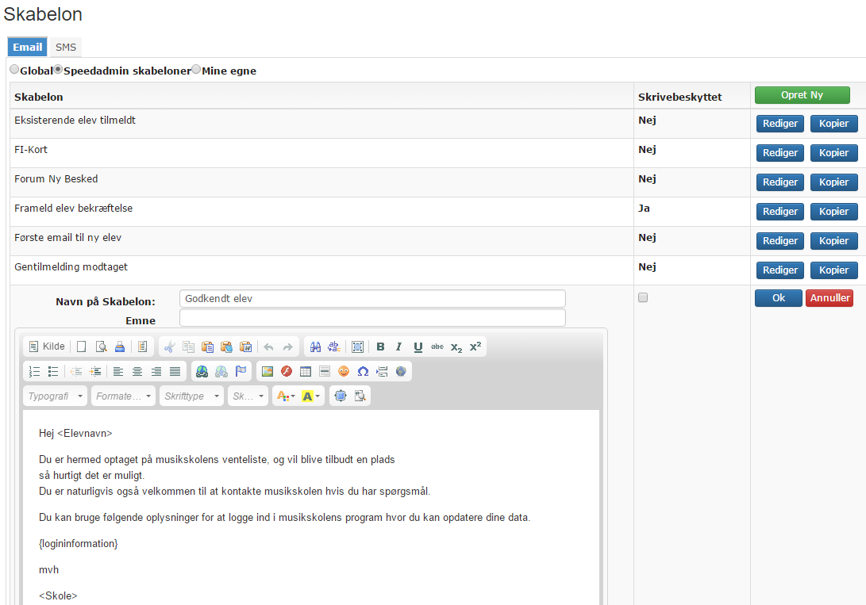

Udsendelse af kodeord
Allerede registrerede elever kan tildeles et nyt kodeord ved at sende dem en email med flettefeltet "Logininformation".
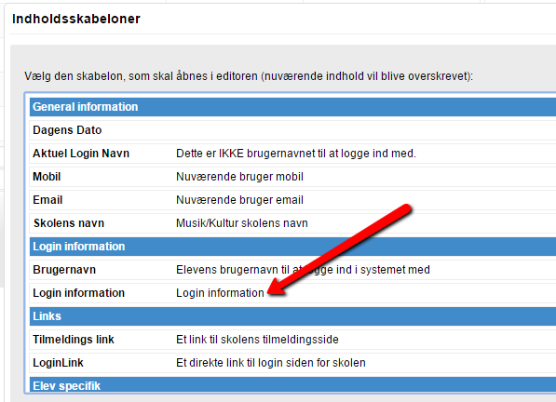
Derved tilsendes der et link til alle brugere der står som modtagere af emailen, hvorfra de selv kan vælge et nyt kodeord til deres brugernavn. Linket er kun aktiv i 3 dage, og kan kun bruges én gang.
Emailen vil fremgå med følgende information:
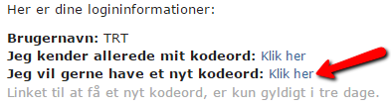
Jeg kender allerede mit kodeord: Fører til skolens login side.
Jeg vil gerne have et nyt kodeord: Her vil brugeren komme ind på en side hvor brugernavn allerede er angivet, og man skal vælge nyt kodeord og logge ind:
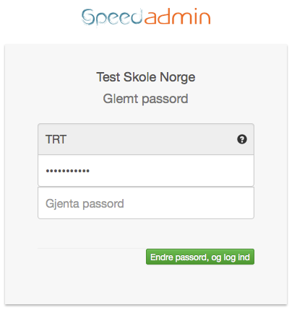
Obs: Sender man både til elev og værge, så vil de kunne logge sig ind med hver deres brugernavn.
Værger kan skifte imellem alle elever der er knyttet til samme værge:
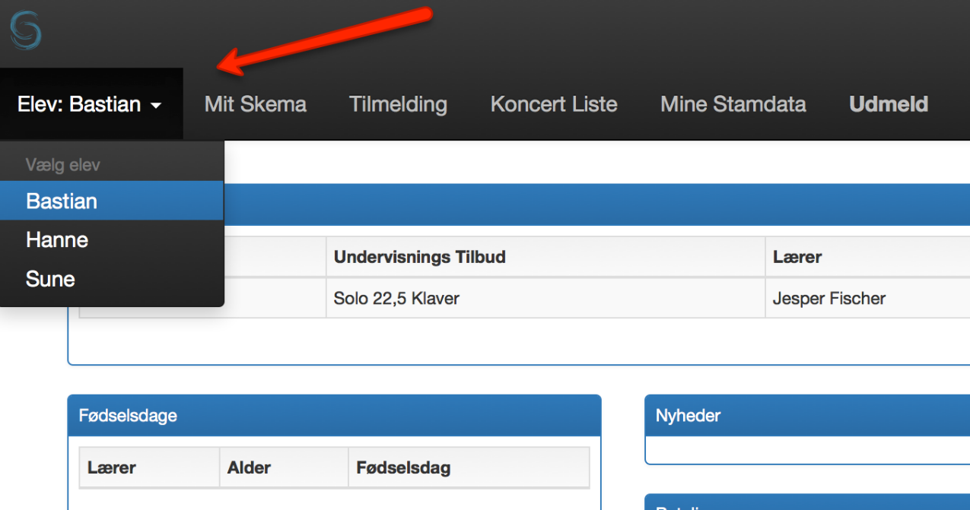

Når man udsender til alle elever anbefales det at sende til "aktive elever" - Lister - Listebibliotek - Aktive elever - "02A. Aktive Elever (Unikke Elever)"
For at elever der kun er på venteliste kan logge sig ind og gentilmelde sig og se deres plads på venteliste sendes der også login til disse elever. For ikke at sende til de samme elever 2 gange (aktive elever der også er på ventelisten), så sendes der fra Lister - Listebibliotek - Venteliste - "Venteliste (uden aktive fag i valgt sesong)"

